## Trigonometrie

### Maß an einer Steuerscheibe berechnen, die gefräst werden soll

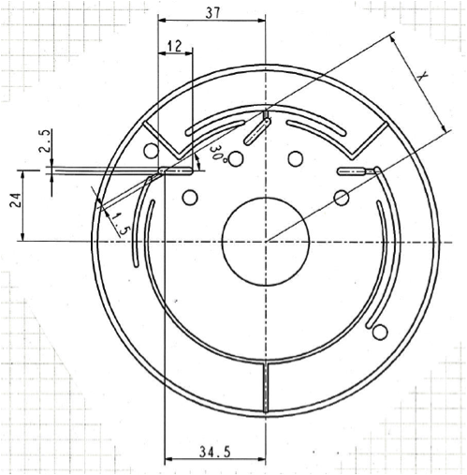Diese Steuerscheibe mit ihren Steuernieren wird in hydraulischen Flügelzellenpumpen eingesetzt. Die Steuernieren sollen in der Serienfertigung durch eine CNC-Bearbeitung hergestellt werden. Entsprechend sind sie bemaßt.

Die Steuernieren der ersten Musterteile werden an einer konventionellen Fräsmaschine hergestellt.

Dafür wird das in der Abbildung eingezeichnete Maß x benötigt (die Maße in der technischen Zeichnung sind in mm angegeben). Zum Berechnen dieses Maßes sind mehrere Zwischenschritte notwendig, welche die Hilfsgrößen y, α und β liefern.

Berechne das Maß x in mm.

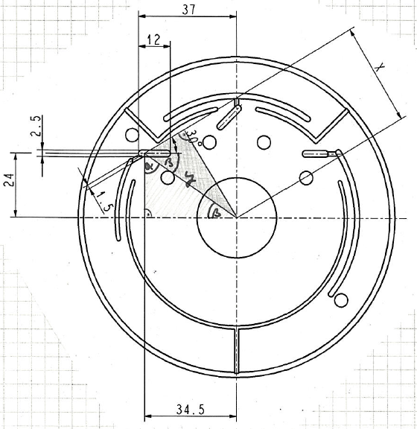

Lösungsansatz:

## Erklärungen aus der Arbeitswelt

* Flügelzellenpumpe: besteht aus einem Hohlzylinder (dem Stator), in dem sich ein weiterer Zylinder (der Rotor) exzentrisch bewegt. Schieber (oder Flügel) unterteilen den Raum zwischen Stator und Rotor in mehrere Kammern (Zellen).
* Steuerscheibe mit Steuernieren: In einer Flügelzellenpumpe befinden sich zwei Steuerscheiben mit sogenannten Steuernieren. Diese wirken mit bei der Zellenbildung und beeinflussen den Steuervorgang.
* Hydraulische Pumpen: Pumpenwirkung über hydraulischen Druck, also über Flüssigkeiten (Öle). Die unter Druck stehende Hydraulikflüssigkeit wird über Leitungen zu Hydraulikzylindern geleitet, wo mechanische Arbeit verrichtet wird.
* CNC: Computerized Numerical Control = rechnergestützte numerische Steuerung

## Lösung

y = 42,03 mm (über Satz des Pythagoras)

α = 55,18 °

β = 34,82 °

x = 38,04 mm

Schülerinnen und Schüler benötigen für diese Aufgabe etwa 12 min.

## Variante

Für besondere Herausforderungen oder ganz fitte Schülerinnen und Schüler kann man – praxisgerecht wie in der Arbeitswelt – die Skizzen mit den Lösungsansätzen weglassen.

Die Schülerinnen und Schüler sollen dann selbstständig eine Skizze erstellen und versuchen, Dreiecke mit den bekannten Werten einzutragen. In die Skizze sollen nur die wichtigsten Schnittpunkte und die notwendigen Maße eingetragen werden!

## Schlagworte zum Inhalt

Sekundarstufe I – Trigonometrie – Satz des Pythagoras – hydraulische Pumpe